**8-мавзу: Маъмурий актнинг амал қилишини тугатиш, маъмурий актни бекор қилиш, ўзгартириш ёки ҳақиқий эмас деб топиш**

Маъмурий актнинг амал қилишини тугатиш. Маъмурий актни бекор қилиш бўйича ҳуқуқий шартлар. Ноқонуний маъмурий актни бекор қилиш. Қонуний маъмурий актни чақириб олиш. Маъмурий актни ўзгартириш. Фиктив маъмурий акт. Маъмурий актнинг ҳақиқий эмаслиги. Низоли маъмурий акт. Ўз-ўзидан ҳақиқий бўлмаган маъмурий акт. Маъмурий актни ноқонуний ёки ҳақиқий эмас деб топиш оқибатлари. Маъмурий суд иш юритувида маъмурий актга оид процессуал қоидаларни қўллашнинг ўзига хос хусусиятлари ва суд амалиёти таҳлили.

*Зарурий адабиётлар:*

1. *Nematov J. O‘zbekiston Respublikasida ma’muriy protseduralarni takomillashtirish. Ma’muriy huquq asoslari: qiyosiy-huquqiy tahlil (ma’muriy faoliyatni tashkil etish bosqichlari). (o‘quv qo‘llanma). – T.: 2015. – В.163.*
2. *Нематов Ж. Ўзбекистон Республикасида маъмурий тартиб-таомиллар институтини такомиллаштириш: қиёсий-ҳуқуқий таҳлил: Монография. – Т.: Lesson Press, 2018. – 333 б.*
3. *Хамедов И.А., Хван Л.Б., Цай И.М. Административное право Республик Узбекистан Общая часть. Учебник. –Т.: Konsauditinform-Nashr, 2012. – 591 с.*
4. *Хожиев Э., Хожиев Т. Маъмурий ҳуқуқ / Масъул муҳаррир: ю.ф.д., проф. М.Х.Рустамбаев. – Т., 2006. - 800 б.*
5. *Хожиев Э., Хожиев Т. Маъмурий ҳуқуқ / Масъул муҳаррир: ю.ф.д., проф. М.Х.Рустамбаев. – Т., 2006. - 800 б.*
6. *Хожиев Э., Хожиев Т. Маъмурий ҳуқуқ / Масъул муҳаррир: ю.ф.д., проф. М.Х.Рустамбаев. – Т., 2006. - 800 б.*
7. *Ежегодник публичного права 2016: Административный акт. - М.: Инфотропик Медиа, 2015.-572с.*
8. *Ежегодник публичного права - 2014. «Административное право: сравнительно-правовые подходы». М.: Инфотропик медиа, 2014.-480с.*
9. *Ежегодник публичного права - 2017. «Усмотрение и оценочные понятия в административном праве». М.: Инфотропик медиа, 2017.-480с.*
10. *Ежегодник публичного права - 2019. «Исполнение административных актов и судебных решений». М.: Инфотропик медиа, 2019.-260с.*
11. *Нематов Ж. Маъмурий ҳуқуққа кириш: қиёсий-ҳуқуқий таҳлил.Ўқув-услубий қўлланма. “Top Image Media”.2020- 130 b.*

*Нематов Ж. Маъмурий акт қонунийлиги шартлари ва маъмурий ихтиёрийлик (дискрецион ваколат)даги хатолар // Юридик фанлар ахборотномаси. – 2020. – № 2. – Б. 4–9.*

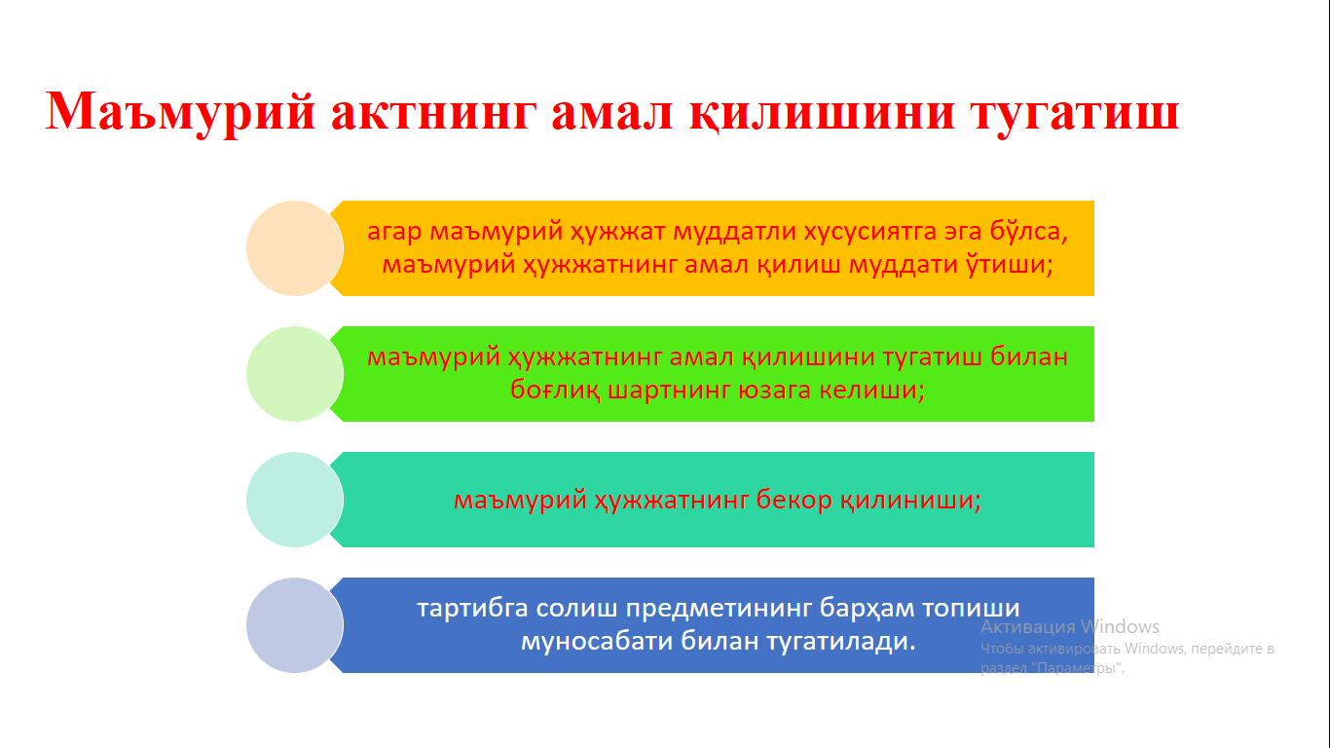

*Германияда маъмурий актнинг ҳақиқий эмаслиги. Қуйидагилар маъмурий актнинг ҳақиқий эмас деб ҳисобланишига асос бўлади:*

*ёзма ёки электрон шаклда чиқарилган маъмурий актни қабул қилган маъмурий органни аниқлаш имкони бўлмайдиган бўлса;*

*ҳуқуқ нормаси талабига кўра маъмурий акт фақат ҳужжатни тақдим этиш (етказиш) билан қабул қилиниши ўрнатилган бўлса ва бу талаб бажарилмаган бўлса;*

*маъмурий акт ваколати бўлмаган маъмурий орган томонидан, ваколатидан четга чиқиб қабул қилинган бўлса;*

*қабул қилинган маъмурий актни ҳеч ким фактик асосларга кўра (амалда) бажара олмайдиган бўлса;*

*жиноий жазоланадиган ёки пул жаримаси билан жазоланадиган ҳуқуққа зид ҳаракатни бажаришни талаб қилса;*

*яхши фазилатларни бузадиган бўлса.*

*Изоҳ: яхши фазилатлар деб таржима қилинган тушунча, рус тилида “добрые нравы”, немис тилида “*gutte Sitten*” ва рим ҳуқуқида “*boni mores*” деб номланадиган тушунчани акс эттиради.*

Процедура ёки маъмурий акт шаклига оид қоидаларнинг бузилиши Германия МПт Қонуннинг 44-моддасида назарда тутилган ҳолатларни келтириб чиқармайдиган бўлса, жиддий бўлмаган хато ҳисобланади. Буларга жумладан қуйидагиларни киритиш мумкин:

маъмурий акт қабул қилиш учун зарур бўлган илтимоснома кечроқ тақдим етилган бўлса;

зарур бўлган асослантиришлар кечроқ тақдим етилган бўлса;

процедура иштирокчиларидан бирининг ўтказилиши лозим бўлган тинглаш жараёни кечроқ ўтказилган бўлса;

маъмурий актни қабул қилишда ҳамкорлиги (розилиги) талаб қилинадиган қўмита (коллегиал орган) қарори кечроқ чиқарилган бўлса;

ҳамкорлиги талаб етиладиган бошқа маъмурий органнинг ҳамкорлиги кечроқ амалга оширилса (Германия МПтҚонуннинг 45-моддаси).

Германия қонунчилигида маъмурий актни бекор қилиш

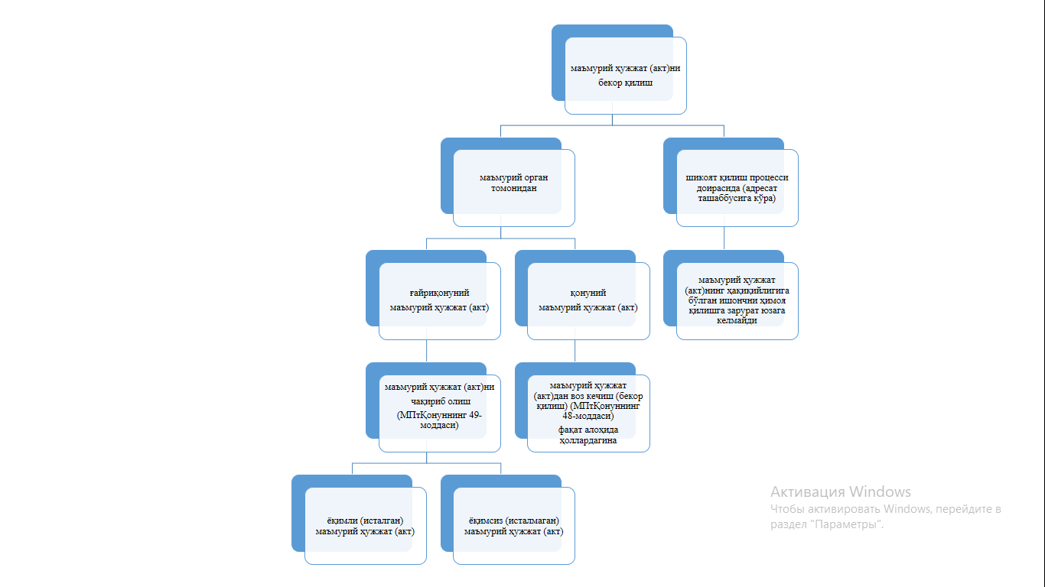

Маъмурий ҳужжат манфаатдор шахснинг аризаси ёки маъмурий шикоятига кўра маъмурий ҳужжатни қабул қилган маъмурий орган, юқори турувчи маъмурий орган томонидан, шунингдек қонунчиликда назарда тутилган ҳолларда бошқа органлар томонидан ҳам бекор қилиниши ёки ўзгартирилиши мумкин.

Маъмурий ҳужжатни бекор қилиш ёки ўзгартириш зарурияти қонунчиликдаги ўзгартишлар, жамоат манфаатларига бўлган таҳдиднинг олдини олиш, маъмурий ҳужжатнинг қонунчиликка номувофиқлиги аниқланганлиги сабабли юзага келган ҳолларда ва қонунда назарда тутилган бошқа ҳолларда маъмурий орган ўзи қабул қилган маъмурий ҳужжатни ўз ташаббусига кўра бекор қилишга ёки ўзгартиришга ҳақли.

Қонунчиликда маъмурий ҳужжатлар фақат суд тартибида бекор қилинадиган ёки ўзгартириладиган ҳоллар назарда тутилиши мумкин.

Маъмурий ҳужжат қонунчиликка мувофиқ эмас деб топилган тақдирда, у маъмурий орган томонидан бекор қилиниши ёки ўзгартирилиши керак.

Манфаатдор шахснинг ишончи ҳимоя қилиниши лозим бўлган ҳолларда, маъмурий ҳужжатни бекор қилиш ёки ўзгартириш масаласи суд тартибида кўриб чиқилади.

Агар манфаатдор шахс маъмурий ҳужжатнинг қонуний кучига ишониб, маъмурий ҳужжат асосида олинган мол-мулкдан фойдаланган, ўз мулкини тасарруф этиш учун битим тузган ёки маъмурий ҳужжатда белгиланган наф ва имтиёзлардан бошқача тарзда фойдаланган бўлса, унинг ишончи ҳимоя қилиниши лозим.

Манфаатдор шахснинг ишончи қуйидаги ҳолларда ҳимоя қилинмайди, агар:

манфаатдор шахс маъмурий ҳужжат билан боғлиқ бўлган қўшимча мажбуриятларини бажармаган бўлса;

манфаатдор шахс ўзига маъмурий ҳужжат асосида тақдим этилган пул маблағларидан, буюмдан ёки ҳуқуқдан мақсадли фойдаланмаган бўлса;

манфаатдор шахс маъмурий ҳужжатнинг ғайриҳуқуқийлигини билган ёки ўз айбига кўра бу ҳақда билмаган бўлса;

маъмурий ҳужжат алдаш, таҳдидлар ёки маъмурий органга бошқача тарзда ғайриҳуқуқий таъсир кўрсатиш оқибатида қабул қилинган бўлса;

қонун манфаатдор шахслар ишончининг ҳимоясини ҳисобга олмаган ҳолда маъмурий ҳужжатни бекор қилишни талаб этса.

Агар қонунда бошқача қоида назарда тутилмаган бўлса, ушбу модда еттинчи қисмининг [иккинчи — бешинчи хатбошиларида](javascript:scrollText(3493193)) назарда тутилган ҳолларда ғайриҳуқуқий маъмурий ҳужжат орқага қайтиш кучи билан, уни бекор қилишнинг ёки йўқ қилишнинг аниқ пайтини белгилаш орқали бекор қилиниши мумкин.

Манфаатдор шахснинг ишончидан қатъи назар, қонунчиликка мувофиқ эмас деб топилган маъмурий ҳужжат, агар унинг сақлаб қолиниши жамоат манфаатларига таҳдид солаётган бўлса, маъмурий орган томонидан бекор қилиниши мумкин.

Манфаатдор шахсга маъмурий ҳужжатнинг қонуний кучига ишониш сабабли келиб чиққан ёки муқаррар бўлган мулкий зарарнинг ўрни қопланади.

Мулкий зарарнинг ўрнини қоплаш маъмурий ҳужжатнинг мазмунига кўра манфаатдор шахс олиши керак бўлган наф миқдоридан ошмаслиги керак. Мулкий зарарнинг ўрнини қоплаш тўғрисидаги талаб манфаатдор шахс маъмурий ҳужжат бекор қилинганлиги ҳақида хабардор қилинган пайтдан эътиборан бир йил ичида тақдим этилиши мумкин.

Қонунчиликка мувофиқ қабул қилинган маъмурий ҳужжат қуйидаги ҳолларда маъмурий орган томонидан бекор қилиниши ёки ўзгартирилиши мумкин:

қонун талабларига мувофиқ ёки бундай имконият бевосита маъмурий ҳужжатнинг ўзида назарда тутилган бўлса;

агар кейинчалик ўзгарган ҳақиқий ҳолатлар туфайли ёки қонунчиликдаги ўзгартишлар асосида жамоат манфаатларига зарар етишининг олдини олиш мақсадида маъмурий ҳужжатни бекор қилиш зарур бўлса;

агар маъмурий ҳужжат билан қўшимча мажбуриятлар боғлиқ бўлса ва манфаатдор шахс уларни бажармаган бўлса;

агар манфаатдор шахс маъмурий ҳужжат асосида ўзига берилган пул маблағларидан, буюмдан ёки ҳуқуқдан мақсадли фойдаланмаётган бўлса;

агар маъмурий ҳужжатни бекор қилиш ёки ўзгартириш ушбу ҳужжат юборилган манфаатдор шахс фойдасига амалга оширилса ва бунда бошқа манфаатдор шахсларга қийинчилик туғилмаса.

Худди шундай мазмундаги маъмурий ҳужжатни такроран қабул қилиш учун бошқа асослар мавжуд бўлган ҳолларда, маъмурий ҳужжатни тегишли асосларда бекор қилишга ёки ўзгартиришга йўл қўйилмайди.

Қонунчиликка мувофиқ қабул қилинган маъмурий ҳужжат фақат ушбу модда ўн иккинчи қисмининг [иккинчи](javascript:scrollText(3493206)), [тўртинчи](javascript:scrollText(3493208)) ва [бешинчи хатбошиларида](javascript:scrollText(3493209)) назарда тутилган ҳолларда, уни бекор қилиш учун аниқ пайтни белгилаш орқали, орқага қайтиш кучи билан бекор қилиниши мумкин.

Илгари қабул қилинган маъмурий ҳужжатни бекор қилиш ёки ўзгартириш тўғрисидаги маъмурий ҳужжатни қабул қилаётганда маъмурий орган бекор қилинаётган ёки ўзгартирилаётган маъмурий ҳужжатнинг қайси қисми ва қайси вақтдан эътиборан ўз кучини йўқотишини белгилаши керак.

Маъмурий ҳужжат қонунда белгиланган тартибда суд томонидан ҳақиқий эмас деб топилиши мумкин.